Муниципальное казенное общеобразовательное учреждение
«Элисенваарская средняя общеобразовательная школа»
(МКОУ «Элисенваарская СОШ»)
186720 Республика Карелия, Лахденпохский р-н, п. Элисенваара, ул. Школьная, д.7,
тел/факс (814)50 33-651, elis-ch-37@yandex.ru
Класс | 9 | Адрес для отправки выполненного задания | +79214580631 личным сообщением https://vk.com/anna_dashkevich
Предмет | Физика
Учитель | Солохина А.П. | Время консультаций | 14.00 ч – 17.00 ч. +79214580631, WhatsApp
Дата проведения урока | 02.12.2020 (по расписанию) | Срок сдачи на проверку/срок изучения | 02.12 до 19:00 отправить фотографию (сообщение)
Тема урока | Реактивное движение. Ракеты
Ход урока:
I. Изучение нового материала. (10 мин)

Посмотрите видео-урок на тему «Реактивное движение. Ракеты» https://www.youtube.com/watch?v=Ye2a7S89cek. (При отсутствии сети «Интернет» читаем п. 23 в учебнике «Физика»).
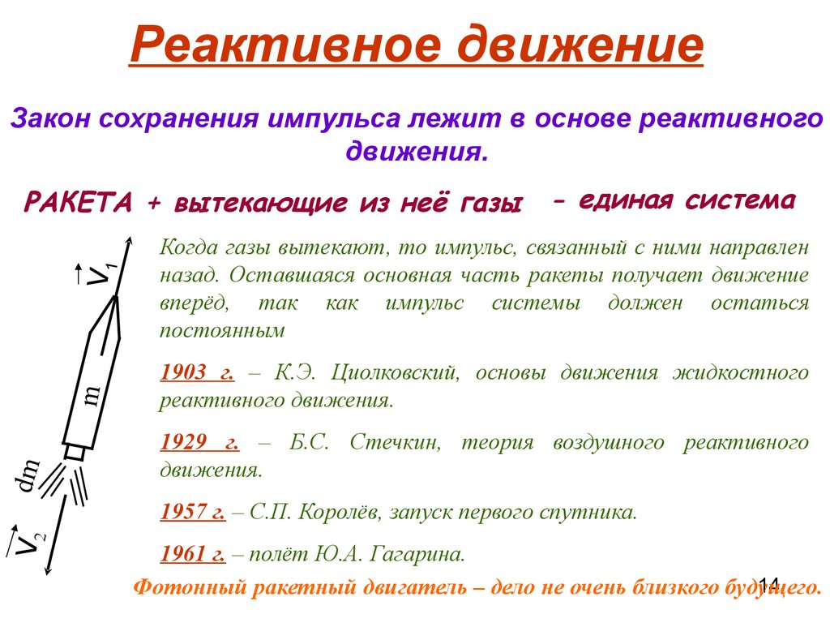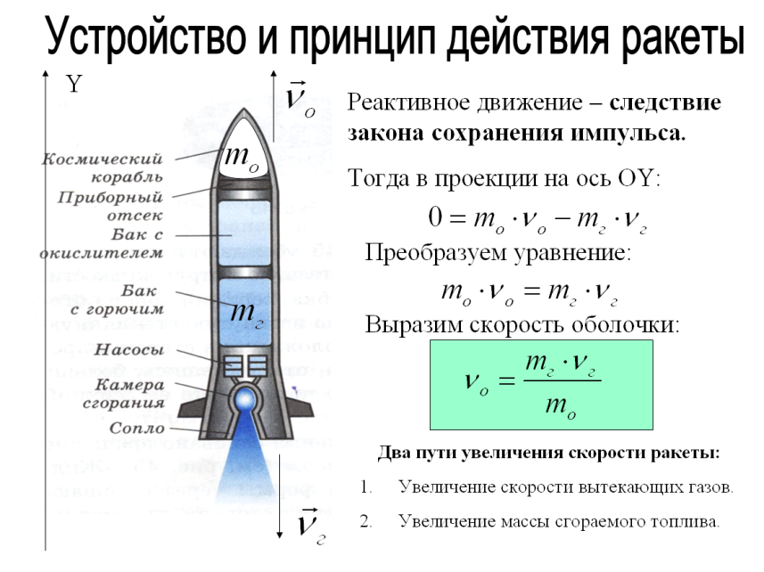
II. Закрепление пройденного материала. (20 мин).
Выполнить упражнение 23 № 1-3 (задачи решаются с применением закона сохранения импульса). Если возникают трудности посмотрите видео-урок: https://www.youtube.com/watch?v=JWqrr63TM9A

